Data … / … / …..
CENTRI ESTIVI ALL’ARCIASINO 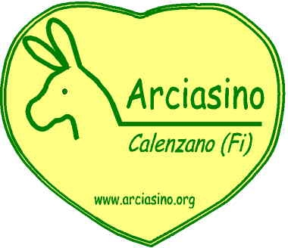
DOMANDA DI ISCRIZIONE
Nome e cognome
indirizzo
tel
mail
età

richiesta iscrizione
Settim. 10 – 14 giugno |  | Settim. 1 – 5 luglio
Settim. 17 – 21 giugno |  | Settim. 8 – 12 luglio
Settim. 24 – 28 giugno |  | Settim. 15 – 19 luglio
 |  | Settim. 22 – 26 luglio

RICHIEDE AGEVOLAZIONI AL COMUNE DI CALENZANO? (solo per residenti e aventi diritto)
Trasporto pulmino

Riduzione retta

informazioni e note (max 1500 caratteri)
Intolleranze alimentari
allergie; altro

note
è richiesto il versamento del 50% della quota di partecipazione all’atto dell’iscrizione
n.b.: le iscrizioni devono essere inoltrate entro il mese precedente al periodo richiesto

Firma del genitore

